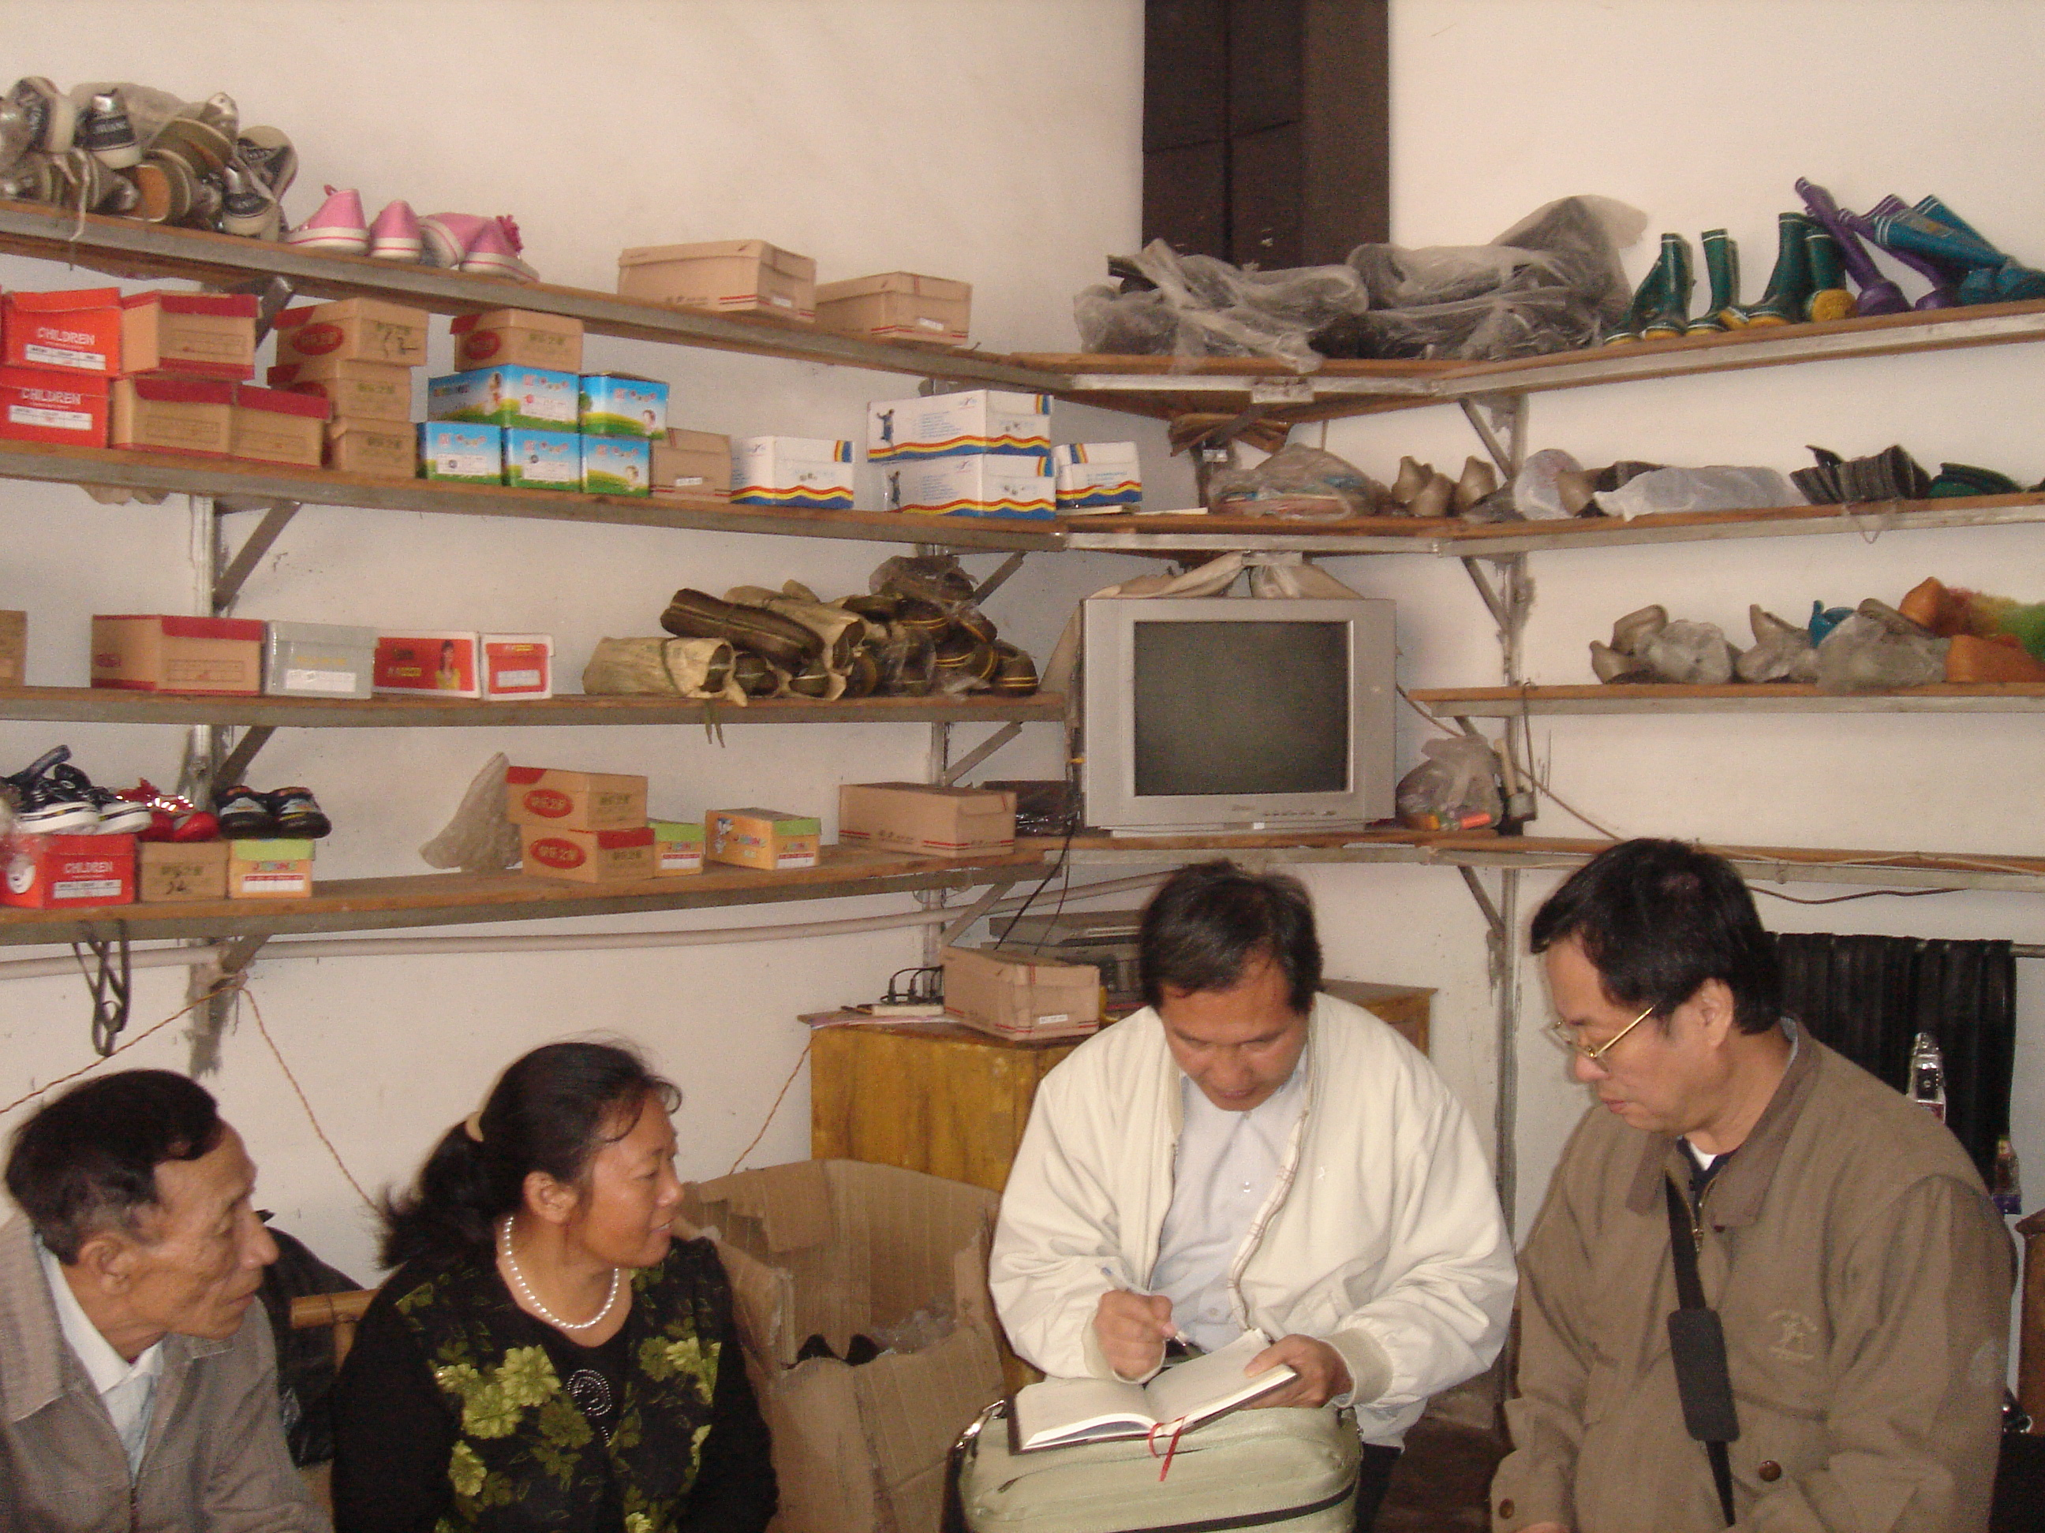
訪問故榮民曾如盛再轉繼承人劉瑞林之妻廖妹英女士〈圖左二〉，並作訪談紀錄。
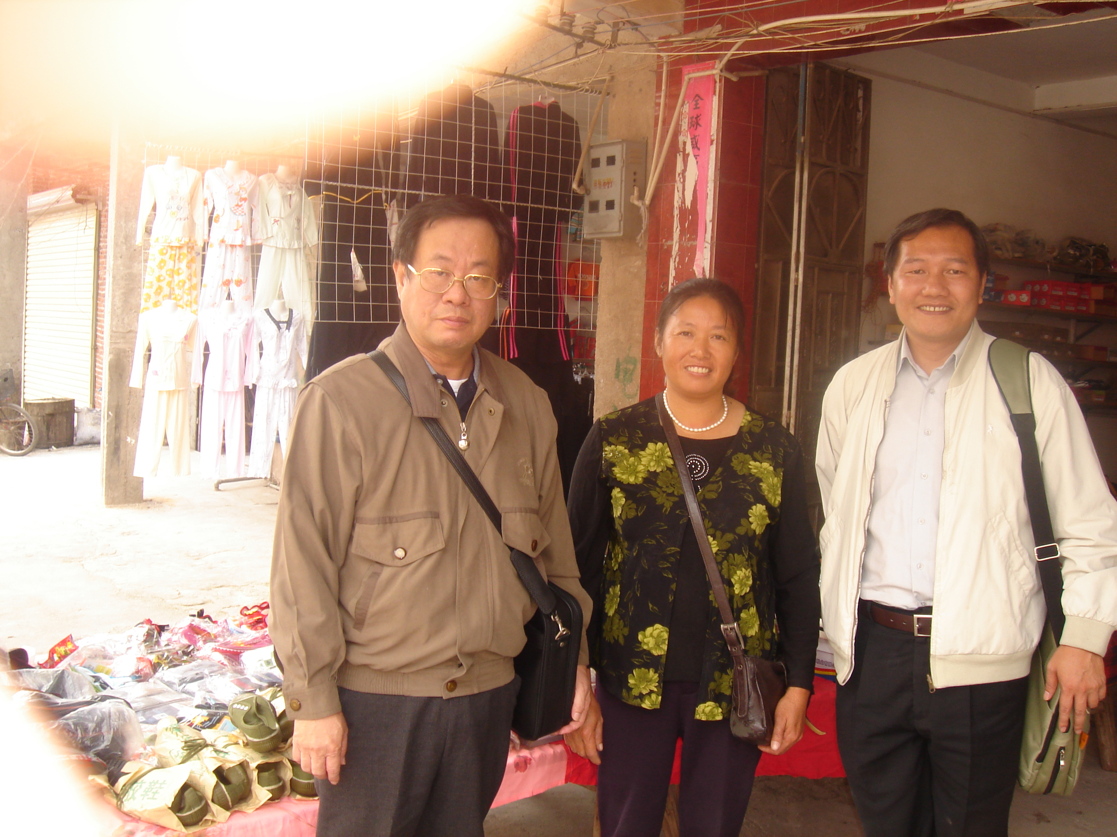
訪問故榮民曾如盛再轉繼承人劉瑞林之妻廖妹英女士〈圖中〉

